4.3

（1）C

先执行一次得x=1,!x=0,结束循环

（2）C

执行第一次：9%3=0，执行if输出8

8-1=7>0，不执行if

7-1=6>0，执行if输出5

5-1=4,4-1=3，执行if输出2

（3）B

！x！=0，s=0+1=1;

（4）D

A：v1=1

D:v0=2,v2=1

e:v1=2

s:v0=3,v2=2

……

最后v0=13,v1=4,v2=12

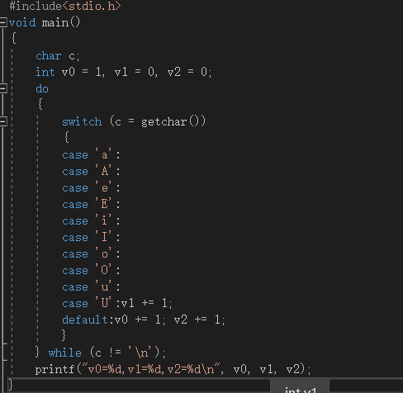

（5）B

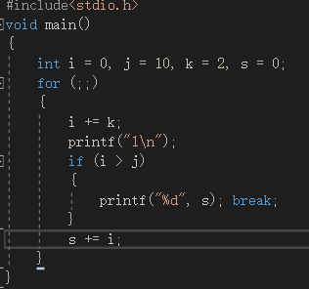

4.4

（1）54321

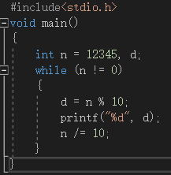



（2）1 1

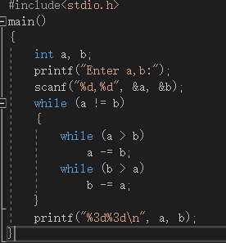

（3）

（c）k<=n

(d)k++

（4）124

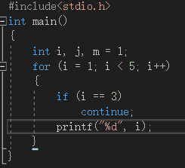

（5）10,14

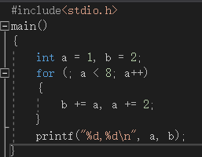

（6）7

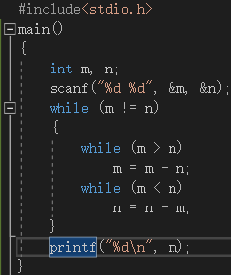

（7）

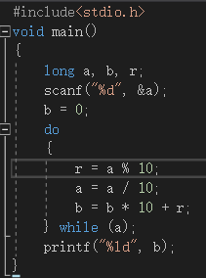

4.7

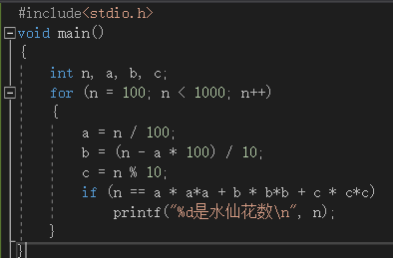

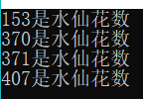

#include<stdio.h>

void main()

{

int n, a, b, c;

for (n = 100; n < 1000; n++)

{

a = n / 100;

b = (n - a \* 100) / 10;

c = n % 10;

if (n == a \* a\*a + b \* b\*b + c \* c\*c)

printf("%d是水仙花数\n", n);

}

}

4.8

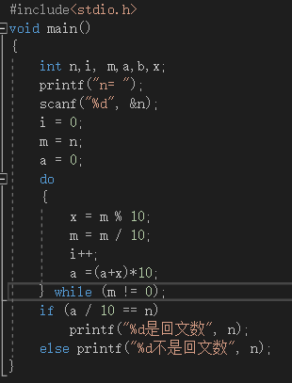

#include<stdio.h>

void main()

{

int n,i, m,a,b,x;

printf("n= ");

scanf("%d", &n);

i = 0;

m = n;

a = 0;

do

{

x = m % 10;

m = m / 10;

i++;

a =(a+x)\*10;

} while (m != 0);

if (a / 10 == n)

printf("%d是回文数", n);

else printf("%d不是回文数", n);

}

4.9

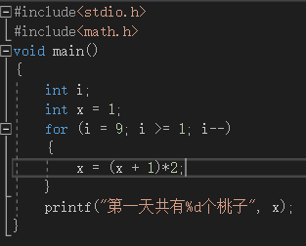



#include<stdio.h>

#include<math.h>

void main()

{

int i;

int x = 1;

for (i = 9; i >= 1; i--)

{

x = (x + 1)\*2;

}

printf("第一天共有%d个桃子", x);

}

4.10

#include<stdio.h>

#include<math.h>

void main()

{

int N;

int i,x;

double sqrti;

printf("N = ");

scanf("%d", &N);

for (i = N+1;; i++)

{

sqrti = sqrt(i);

for (x = 2; x <= i; x++)

if (i%x == 0)break;

if (x > sqrti)break;

}

printf("%d", i);

}

4.11

#include<stdio.h>

void main()

{

int N;

int i,m,n;

printf("N = ");

scanf("%d", &N);

for (m = 0; m <= N; m++)

{

i = m+1;

n = m;

do

{

printf("%d", n);

i--;

} while (i >= 1);

printf("\n");

}

}

4.12

#include<stdio.h>

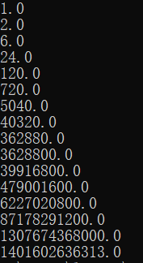void main()

{

int n = 15;

int i;

double t;

double sum;

t = 1;

i = 0;

sum = 0;

do

{

t = t \* (i + 1);

//printf("%.1f\n", t);

sum = sum + t;

i++;

} while (i < n);

printf("%.1f", sum);

}

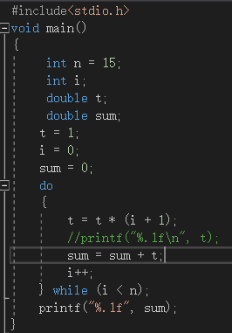

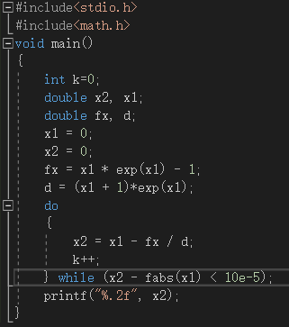4.13

#include<stdio.h>

#include<math.h>

void main()

{

int k=0;

double x2, x1;

double fx, d;

x1 = 0;

x2 = 0;

fx = x1 \* exp(x1) - 1;

d = (x1 + 1)\*exp(x1);

do

{

x2 = x1 - fx / d;

k++;

 } while (x2 - fabs(x1) < 10e-5);

printf("%.2f", x2);

}

4.14

#include<stdio.h>

#include<math.h>

void main()

{

int x, y, m,n,i;

printf("求一个八进制数的十进制数！！");

printf("n = ");

scanf("%d", &n);

i = 0;

m = 0;

do

{

 x = n % 10;

y = x \* pow(8, i);

m = m + y;

i++;

n = n / 10;

} while (n != 0);

printf("%d", m);

}

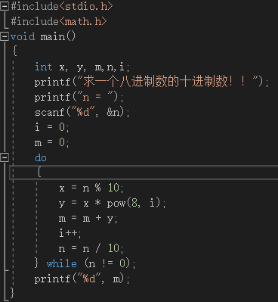

4.15

#include<stdio.h>

void main()

{

char a, b, c;

for (a = 'A'; a <= 'C'; a++)

for (b = 'A'; b <= 'C'; b++)

for (c = 'A'; c <= 'C'; c++)

if ((a != b && a != c && b != c) && (a != 'C'&&b != 'B'&&c != 'A'))

printf("X--%d,Y--%d,Z--%d\n", a, b, c);

}



实验四

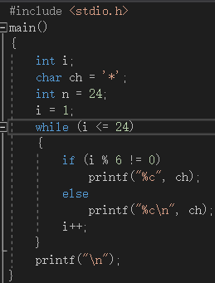（1）i可以被6整除输出\*回车，i不可以被6整除输出\*

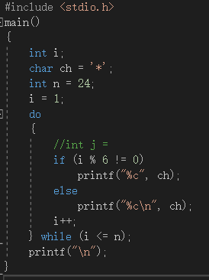

（2）

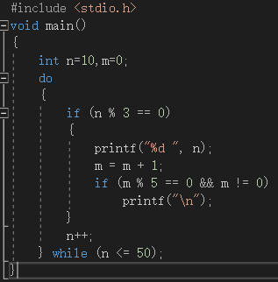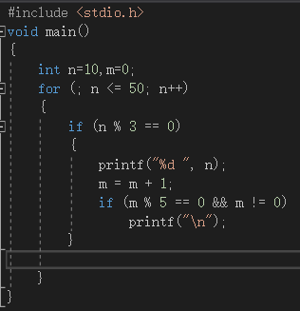

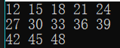

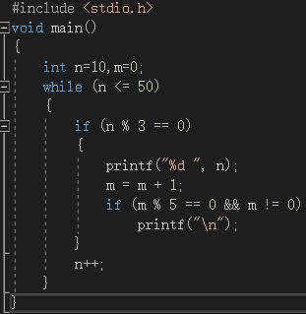

（3）

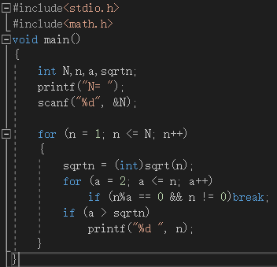



（4）



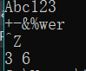（5）

（a）

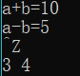（b）

（6）输入1，输出1+5=6，继续1+4=5

输入2，输出2+4-6

输入3，输出3+3=6，继续3+1=4

输入4，输出4+1=5

输入5，输出5+1=6

0不符合条件



（7）



（8）

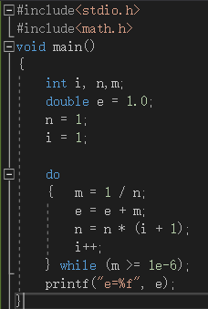

（9）

